MiraSeed › Bible
使用指南
細讀聖經，用心查考。
繁體中文 · Web 版
用瀏覽器開啟
bible.miraseed.app
適用對象: 牧者 · 小組 · 個人查經 · 慕道友
在 App Store 上架名稱為「MiraSeed Bible Study」。
版本 1.0.1 · 2026

MiraSeed · Bible

什麼是 MiraSeed Bible？
MiraSeed Bible 是一款 AI 輔助的查經夥伴，為認真的聖經閱讀帶來結構 —— 並以你的語言呈現。點選一節經文即可看到清楚的分段解經，用日常語言追問，雙語並排對照閱讀，並把筆記集中在一處。
- 結構化解經，而非一大段文字 —— 取自四大古典傳統。
- 雙語閱讀：同一節經文，兩種譯本並排。
- 你的筆記，在 iPhone、Android 與網頁間同步。
- 貫穿全本聖經的彙編檢索，與其餘查經彼此相連。

支援平台
於開放市場提供 iOS、Android 與網頁版。介面支援六種語言。本指南聚焦 Web 版。

它是查經助手，不是 AI 牧師 —— 最後的話語永遠不屬於 AI。

目錄
Update this field in Word (right-click → Update Field) to build the contents.

第 1 步

開啟網頁版
前往 bible.miraseed.app，或開啟 miraseed.app 並選擇 MiraSeed Bible → Web。網頁版會在瀏覽器中啟動 —— 無需安裝。（在手機上，請至 App Store 或 Google Play 下載。）
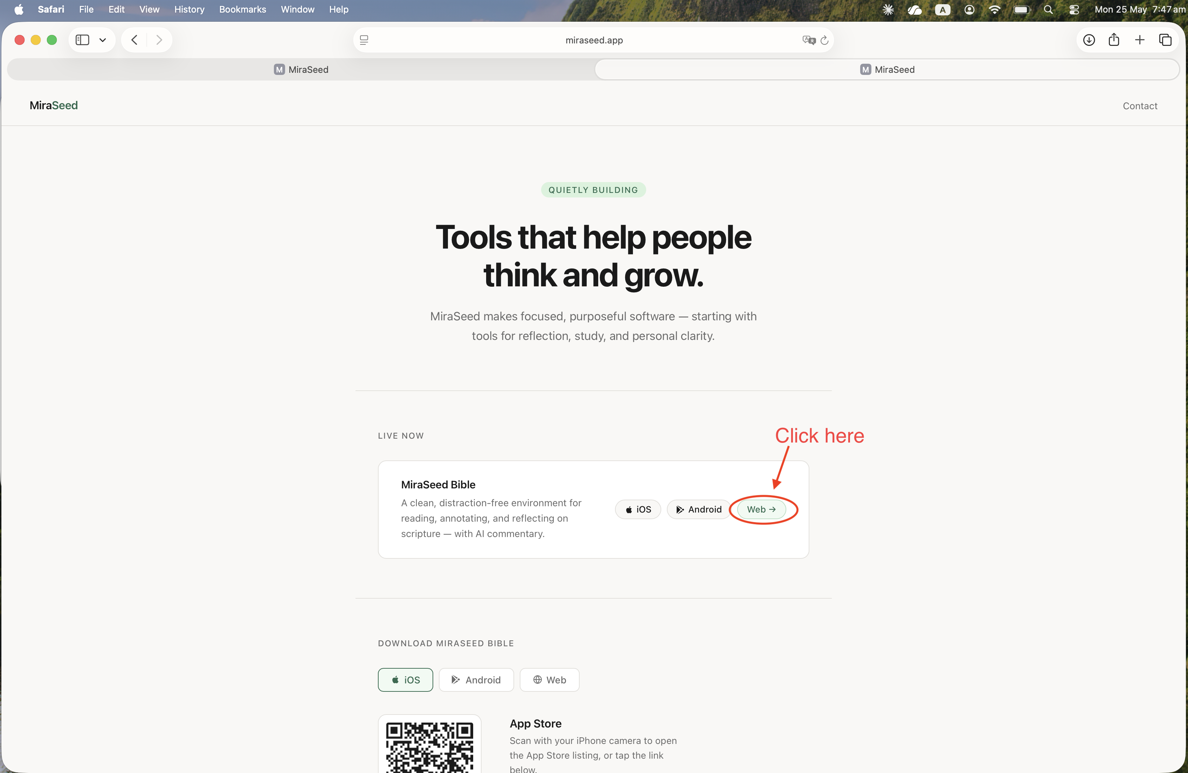
MiraSeed 主頁 —— 點選 Web 按鈕啟動。

第 2 步

選擇經文
開啟任一章節。經文以兩種語言並排顯示 —— 例如英文（KJV）與和合本。按住一節經文（如羅馬書 8:28）不放，即可叫出經節選單。
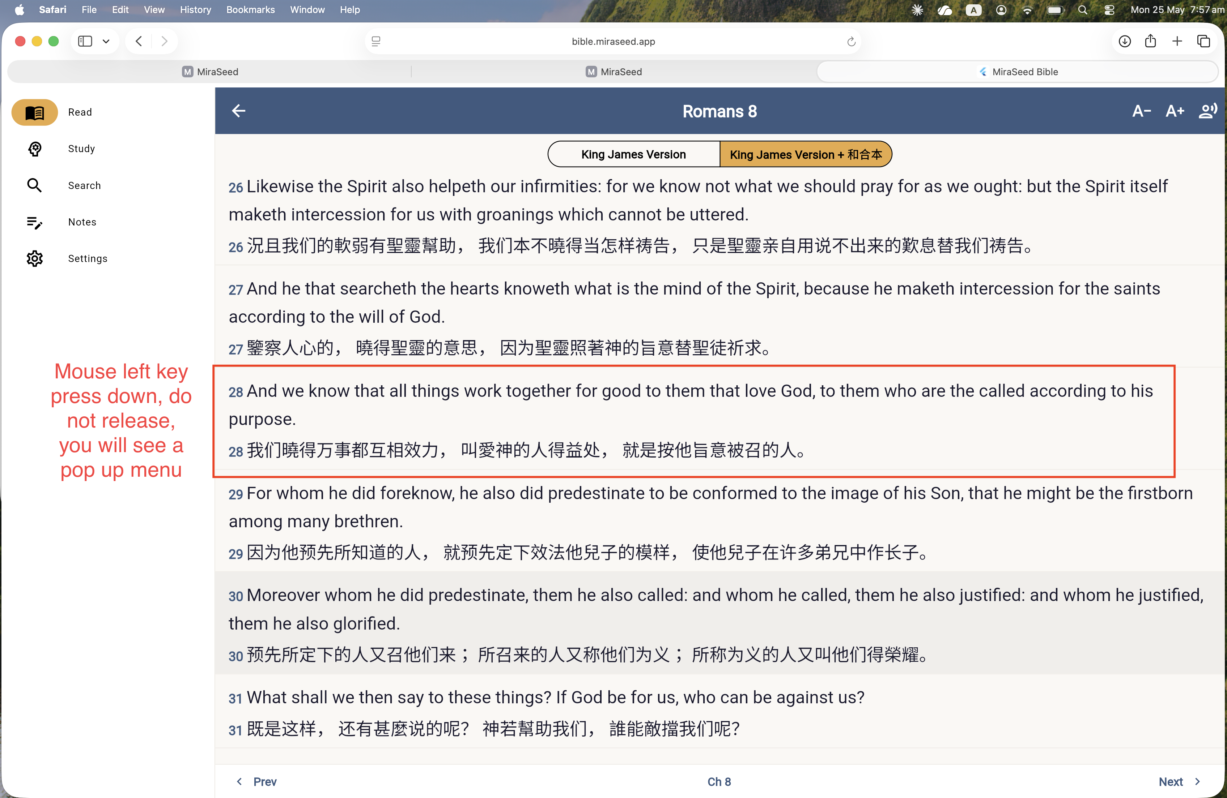
羅馬書 8 章雙語對照 —— 按住經文即可選取。

第 3 步

開啟 AI 解經
在經節選單中 —— Add Note、View Commentary、Listen from Here、Copy Verse —— 選擇 View Commentary。MiraSeed Bible 會為該節經文生成結構化解經。（AI 解經需要連網。）
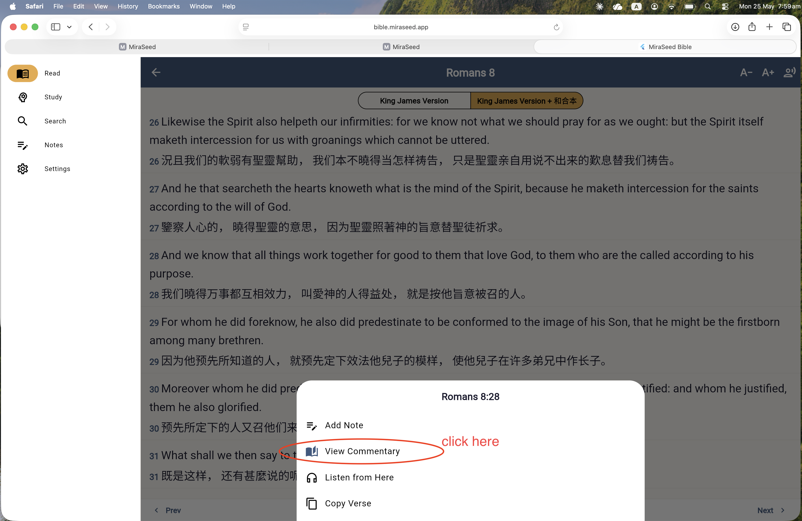
經節選單 —— 選擇 View Commentary。

第 4 步

追問後續問題
讀完解經後，在底部輸入框輸入追問 —— 例如「我們怎能知道萬事都互相效力？」—— 然後送出。每節經文最多可追問三次。
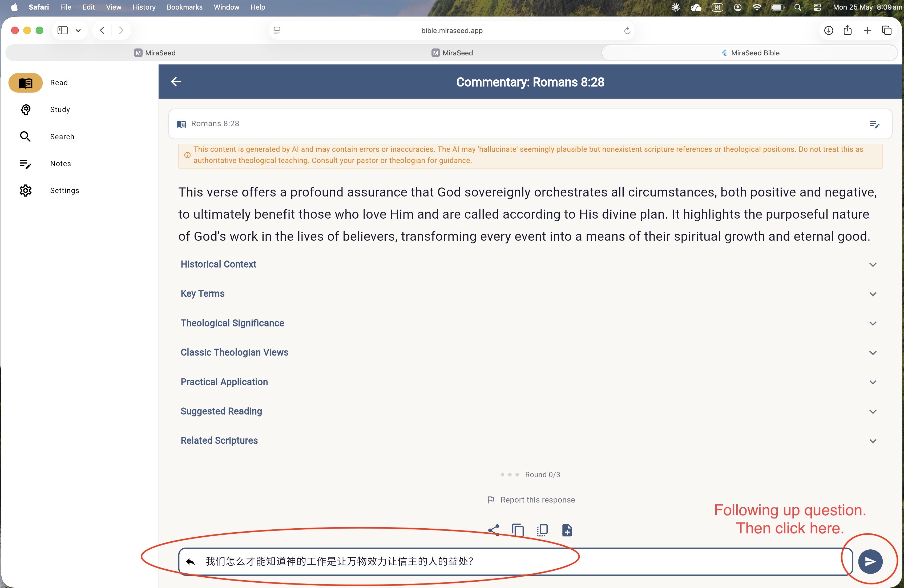
AI 解經畫面，底部為追問輸入框。
提示 —— 用任何語言回覆
用日常語言提問，並可隨時切換回覆語言：「Can you explain it in English?」／「請用中文回答。」

第 5 步

存入筆記
當看到「Follow-ups complete ✓」時，完整查經內容 —— 解經、關鍵詞、各傳統，以及你的追問問答 —— 已準備就緒。點 + 按鈕即可存入筆記。
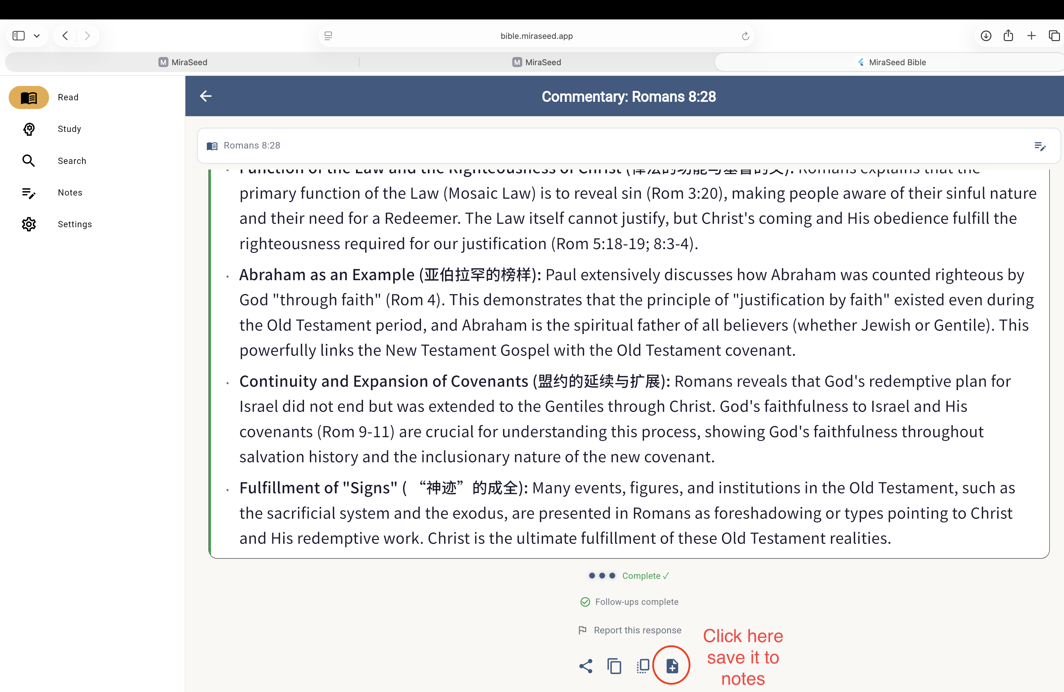
追問完成 —— 點 + 將查經存入筆記。

第 6 步

開啟你的筆記
開啟 Notes 分頁。剛存的查經會顯示在最上方，並依經節與日期整理。筆記會在各裝置間自動同步。
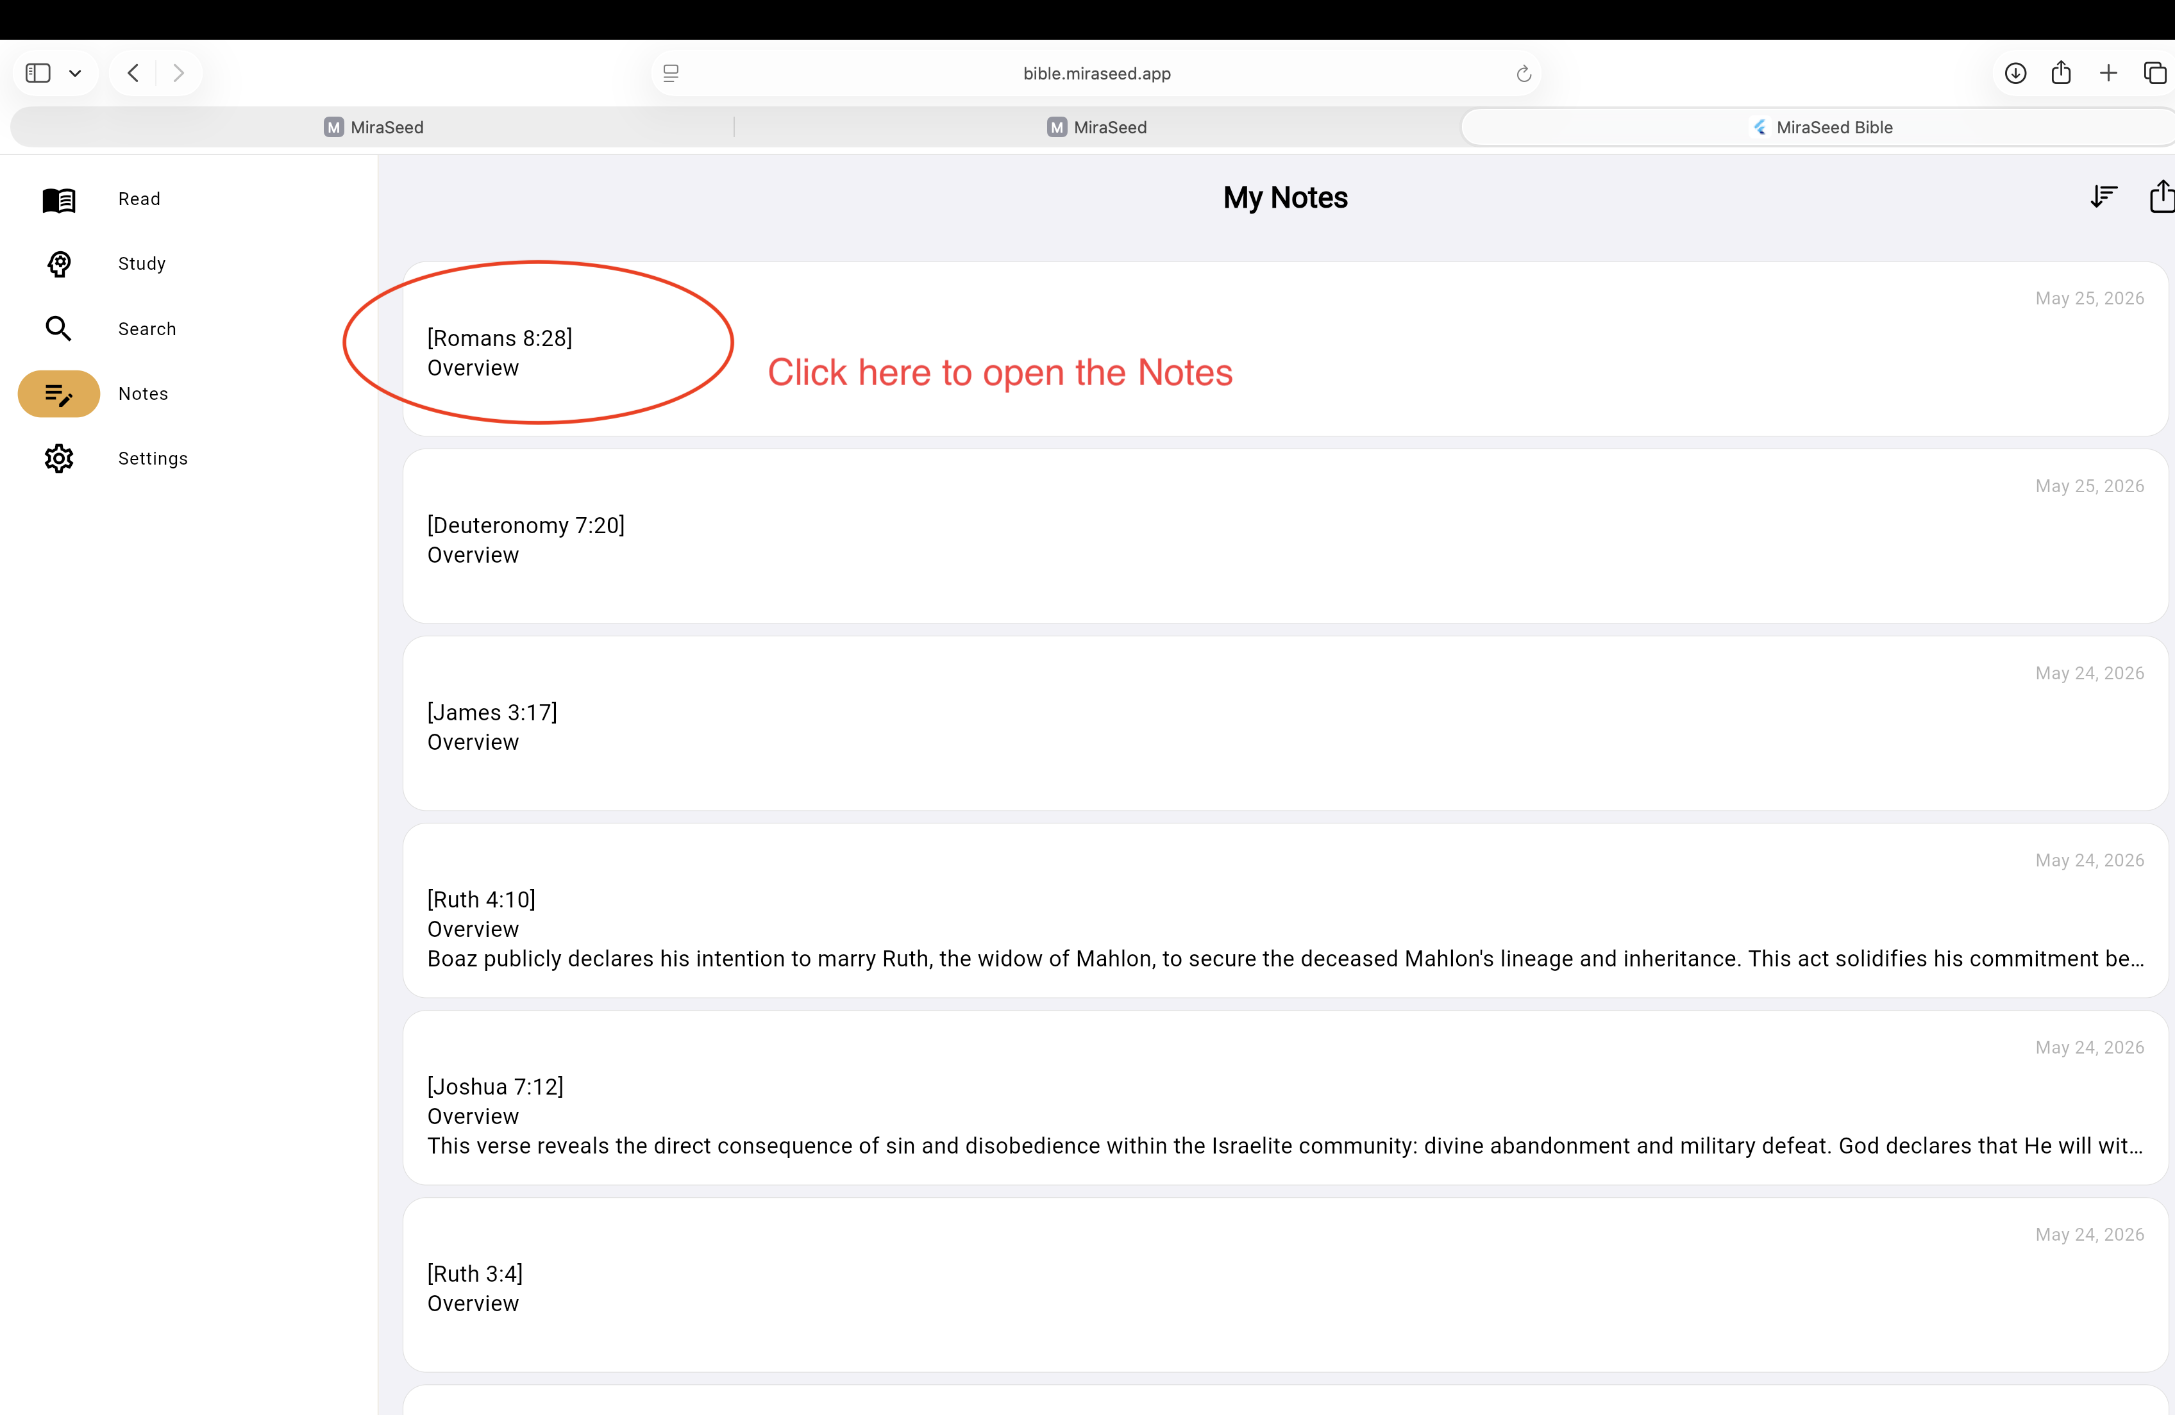
My Notes —— 已存的查經，最新在前。

第 7 步

檢視一則筆記
開啟一則筆記即可看到完整查經：概覽、歷史背景、關鍵詞、神學意義、古典觀點、生活應用、建議閱讀、相關經文，以及你的追問問答。要分享時，點右上角的 Share/Export 圖示。
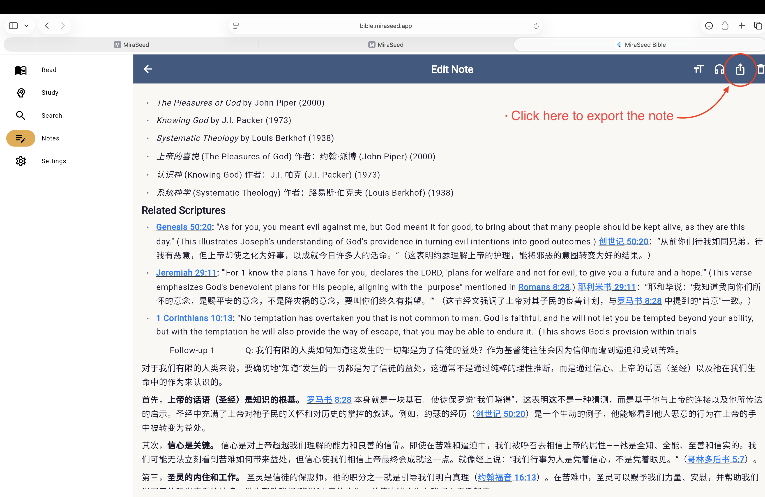
開啟一則已存筆記檢視 —— Share/Export 在右上角。

第 8 步

匯出為 PDF 或 Word
選擇格式 —— Plain Text（.txt）適合郵件、PDF（.pdf）適合列印或教學、Word/RTF（.rtf）適合編輯。檔案會下載到電腦，隨時可列印、分享或發給他人。
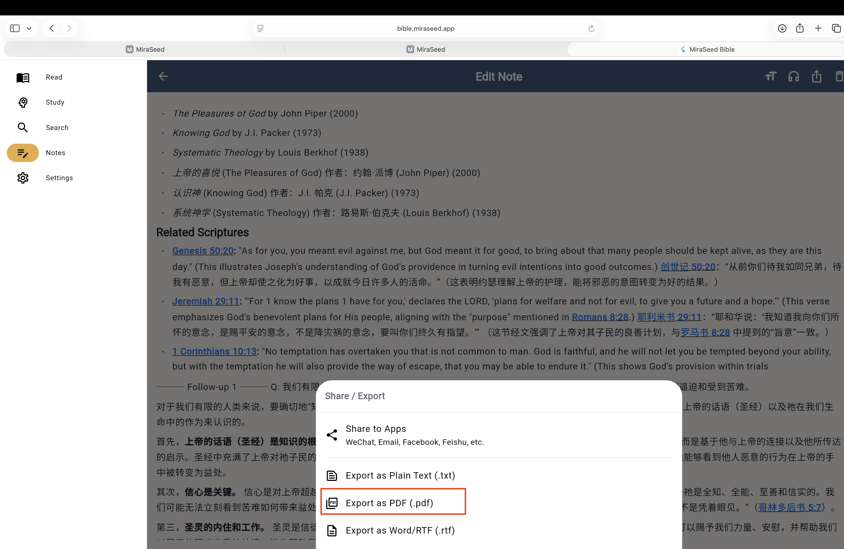
匯出選項 —— 列印選 PDF，編輯選 Word/RTF。
為列印與編輯而設
匯出檔在 Pages 與 Word 中都能乾淨開啟，帶領者可列印查經，或為課堂改編。

第 9 步

彙編檢索 —— 搜尋並跳轉
開啟 Search —— 即彙編檢索（Concordance）。輸入一個字詞或主題，例如 faith，MiraSeed Bible 會列出全本聖經中的每一處，並標示該詞（例如「faith」—— 338 處）。點任一結果即可直接跳到該段經文，在那裡開啟 AI 解經或存入筆記 —— 再一鍵返回搜尋。
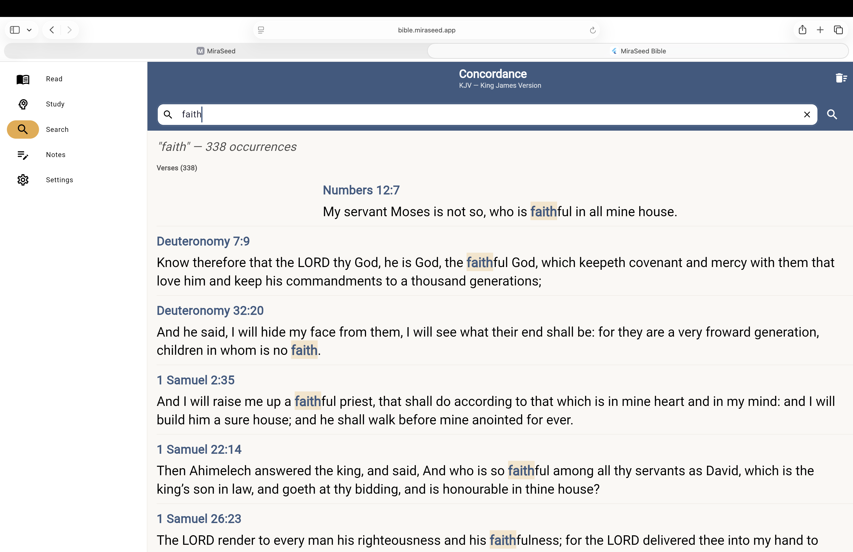
以「faith」檢索 —— 每一處出現，皆可一點跳轉。
彼此相連的檢索
從任一結果都能跳到經文、開啟 AI 解經或存入筆記 —— 並可輕鬆返回繼續搜尋。

MiraSeed · Bible

功能對照
首頁上看到的功能如何對應到 App —— 以及在本指南何處可找到每一項。
功能 | 在 APP 中 | 指南
AI 解經 | 經節選單 → View Commentary | 第 3 步
追問問題 | 解經下方的輸入框（最多 3 次） | 第 4 步
結構化解經 | 分段查經 · 四大古典傳統 | 第 7 步
雙語閱讀 | 兩種譯本，並排對照 | 第 2 步
彙編檢索 / 搜尋 | Search 分頁 → 輸入字詞 → 點選跳轉 | 第 9 步
拍照輸入（Scan） | 手機：相機 · 網頁：上傳圖片 | 見附註
筆記同步 | Notes 分頁，跨裝置同步 | 第 5–6 步
匯出（PDF / Word） | 任一筆記的 Share/Export | 第 8 步
拍照輸入（Scan）可從列印的聖經頁、你自己的筆記或教會單張擷取文字。手機請用相機；網頁請上傳你已儲存的圖片。

MiraSeed · Bible

邊界與誠實
MiraSeed Bible 是查經助手，不是 AI 牧師。它不取代教會、牧者、講道、神學訓練，或你自己的分辨。最後的話語永遠不屬於 AI。
Web 版需要連網
本指南介紹的是 Web 版，它在瀏覽器中運行 —— 因此需要網路連線才能開啟與使用。在連網時，你可以：
— 閱讀聖經正文與你的筆記
— 在彙編檢索中搜尋全本聖經
— 開啟 AI 解經並追問問題
— 使用拍照輸入（Scan）—— 從相簿選一張圖片
— 在各裝置間同步你的筆記

想離線查經？
把這本指南印出來，或在 iPhone / Android 上使用 MiraSeed Bible App。印出來的指南永遠可用 —— 完全不需網路 —— 這正是它存在的意義。

幾點誠實說明
- 沒有「每日經文」功能 —— MiraSeed Bible 是供你主動開始查經，而非一個資訊流。
- AI 可能出錯或不完整；請當作查經輔助，並對照聖經與你的群體加以衡量。
- 拍照辨識準確度視圖片品質而定；倚靠擷取的文字前請先核對。

MiraSeed · Bible

快速上手卡
可撕下保存 —— 一頁走完一次查經。
- 用瀏覽器開啟 bible.miraseed.app。
- 找到一節經文 —— 或在彙編檢索中搜尋字詞並點選結果。
- 按住該節經文 → View Commentary。
- 閱讀結構化查經；最多追問三次。
- 點 + 存入筆記。
- 開啟筆記 → Share/Export → PDF 或 Word。
- 列印、發給他人，或為你的小組編輯。

值得一知
— 用任何語言回覆 —— 開口問即可。
— 筆記在 iPhone、Android 與網頁間同步。
— AI 功能需要連網；閱讀正文與你的筆記則不需要。
— 它是查經助手 —— 不取代你的牧者或你的分辨。
適合小組：把這張卡印給每個人，或匯出一份查經發給大家。

謝謝你與 MiraSeed Bible 一同查經。
聯絡: support@miraseed.app · hello@miraseed.app
連結: miraseed.app · bible.miraseed.app
在 App Store 上架名稱為「MiraSeed Bible Study」。
版本 1.0.1 · 2026
© 2026 MiraSeed。MiraSeed 是一系列用心打造的工具。

